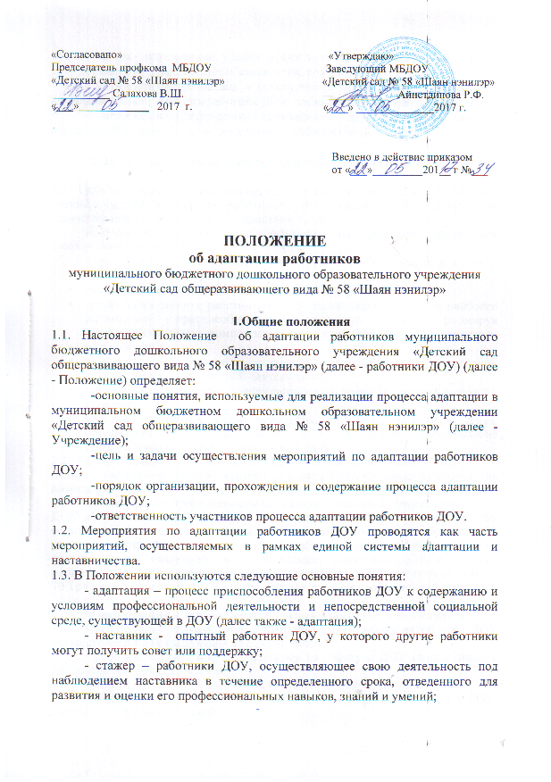 - оценка- определение уровня эффективности исполнения работником ДОУ (стажером) должностных обязанностей, его достижений;
- должностные требования – совокупность знаний, умений и навыков, которыми должен обладать работник ДОУ, занимающий данную должность;
- мониторинг результатов должностной деятельности – система наблюдений за результатами деятельности работников ДОУ.

2. Цель и задачи комплекса мероприятий по адаптации работников ДОУ.
2.1. Цель адаптации – достижение соответствия уровня профессиональных знаний, умений и навыков работников ДОУ требованиям в новых или изменившихся обстоятельствах социальной среды
Достижение данной цели основано на решении следующих взаимосвязанных задач:
- формирование представления о деятельности ДОУ в целом, в котором предстоит работать работнику;
- ознакомление с организационными условиями работы в ДОУ;
- организация работы работников ДОУ таким образом, чтобы наиболее оптимально приспособить существующий опыт, формируя профессиональные компетенции, соответствующие должностным требованиям;
- создание благоприятных социально-психологических условий осуществления должностной деятельности;
- оценка уровня развития профессиональных навыков, знаний и умений стажеров;
- усвоение желаемых форм поведения, этических правил и норм, определенных для работников ДОУ, а также формирование корпоративной культуры лояльности к ДОУ.
2.2. Процедура адаптации направлена на обеспечение максимально быстрого и оптимального (комфортного) вхождения в должность, уменьшение количества возможных ошибок, связанных с включением в работу, достижение соответствия уровня профессиональных навыков, знаний и умений работников ДОУ должностным требованиям в новых или изменившихся обстоятельствах социально- психологической среды, формирование позитивного образа ДОУ, уменьшение дискомфорта первых дней рабочей деятельности, а также на оценку уровня квалификации и потенциала работника ДОУ в течение испытательного срока, устанавливаемого для стажера в соответствии со статьей 70 Трудового кодекса Российской Федерации (далее- испытательный срок).

3.Организация и прохождение процесса адаптации работников ДОУ.
3.1. Организация прохождения адаптационных мероприятий в ДОУ осуществляется для следующих категорий лиц:
- работники ДОУ, впервые принятые на работу в ДОУ (в том числе с установление срока испытания);
- работники ДОУ, переведенные из одного отдела в другой.
Процесс адаптации работников ДОУ, вновь принятых на работу в ДОУ, состоит из следующих этапов:
- знакомство с деятельностью ДОУ;
- адаптация работников ДОУ к должностным требованиям.
Процесс адаптации работников ДОУ, вновь принятых на работу начинается после заключения трудового договора с руководителем ДОУ и продолжается в течение всего срока адаптации.
3.2. Организационная беседа с руководителем ДОУ проводится для ознакомления с особенностями прохождения адаптационных мероприятий (испытательного срока) в ДОУ.
В ходе данного собеседования:
- разъясняются правила, порядок и сроки прохождения адаптации;
- оформляется Лист адаптации (Приложение № 1 к Положению).
3.3. Ознакомление с документацией, регламентирующей взаимоотношения работодателя и работника ДОУ и организационные условия работы, проводится согласно требованиям законодательства, регулирующего рабочую деятельность с учетом соответствующих положений трудового законодательства. В рамках данного мероприятия работник ДОУ делает отметку об ознакомлении с должностной инструкцией, ему разъясняются правила внутреннего распорядка.
3.4. Представление работника ДОУ коллективу проводится руководителем ДОУ.
3.5. Собеседование с руководителем ДОУ проводится в свободной форме в рабочем порядке в первый день работы работника ДОУ, в ходе которого разъясняются цели и задачи предстоящей рабочей деятельности, обозначаются требования к работе, исполнению должностных обязанностей, обсуждаются вопросы, интересующие работника ДОУ.
3.6. Организация работы работников ДОУ на период адаптации осуществляется за счет прикрепления к нему наставника, который планирует, сопровождает и оценивает его работу. Необходимые аспекты должностной деятельности, связанные с осуществлением наставничества в ДОУ, регламентируются положением о наставничестве, утверждаемым Приказом руководителя ДОУ.
3.7.Консультационную поддержку стажер также может получить от наставника в соответствии с положением о наставничестве, утверждаемым Приказом руководителя ДОУ.
3.8. По истечению срока адаптации проводится анализ усвоенных знаний эффективности деятельности за данный период.
Результаты данного анализа используются для оценки эффективности мероприятий, проведенных в ходе прохождения работниками ДОУ адаптации.
Стажер считается успешно прошедшим адаптацию если уровень компетенции стажера полностью отвечает рабочим требованиям.

4. Ответственность за организацию и контроль прохождения адаптации
4.1. Ответственность за организацию и контроль прохождения процесса адаптации работника возлагается на руководителя ДОУ.
Руководитель ДОУ осуществляет контроль за организацией и эффективностью процесса адаптации в ДОУ, а именно за:
-осуществлением деятельности наставников;
- выяснением причин низкой эффективности прохождения процесса адаптации и подготовку соответствующих предложений по дальнейшему обучению стажеров.
Наставники стажеров несут ответственность в соответствии с положением о наставничестве, утверждаемым Приказом руководителя ДОУ.
Стажер отвечает за:
- качественное и в полном объеме выполнение служебных задач на своем рабочем месте;
- выполнение рекомендаций наставника при освоении и реализации служебных задач;
- повышение уровня своей профессиональной компетенции;
- представление информации и отчетов о проделанной работе, как в устной, так и в письменной форме.

ПРИЛОЖЕНИЕ 1,2



